Не упустить время для заботы о здоровье

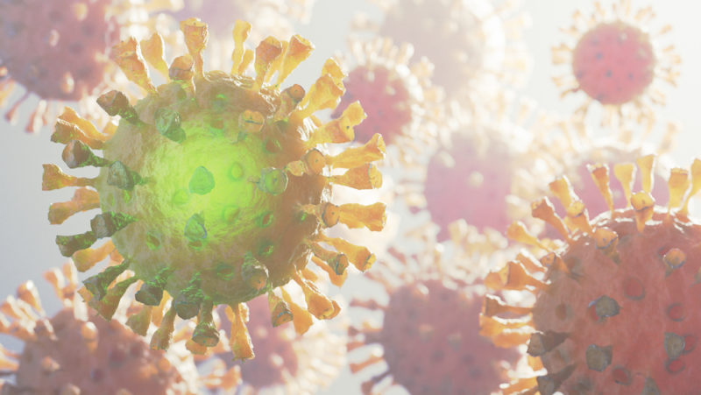

Настоящее время, когда уровень заболеваемости инфекцией COVID-19 во всех регионах нашей страны снизился до минимальных значений, является наиболее оптимальным для иммунизации людей, которые по какой-либо причине ещё не прошли курс вакцинации, и для ревакцинации ранее привитого населения (бустерной вакцинации).
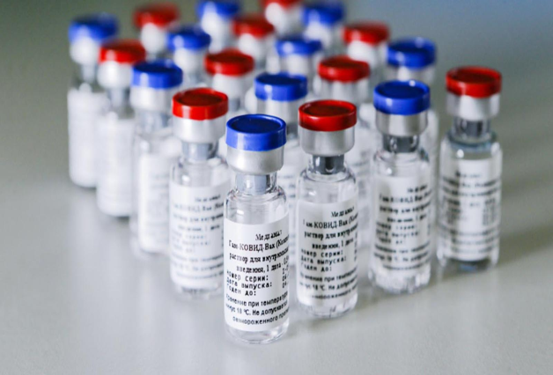
В отдельных регионах Китая, а также ряде европейских стран уже регистрируется подъем заболеваемости коронавирусной инфекцией, связанный с активным распространением «стелс-омикрон» (ВА.2) – одного из субвариантов «омикрона». Представители медицинского сообщества во всем мире призывают население к созданию напряженного иммунитета посредством вакцинации против инфекции COVID-19, как наиболее надежного и эффективного метода защиты.
Сейчас в нашей стране вакцинация доступна для всех категорий граждан, в том числе для детей в возрасте от 12 лет и старше.
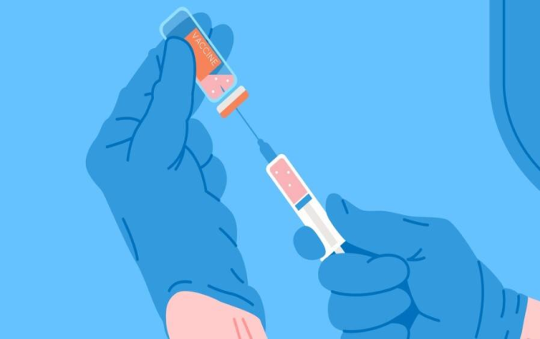

Иммунизация детского населения стартовала несколько позже основной прививочной кампании, после того как был подтвержден устойчивый позитивный опыт вакцинации взрослого населения.
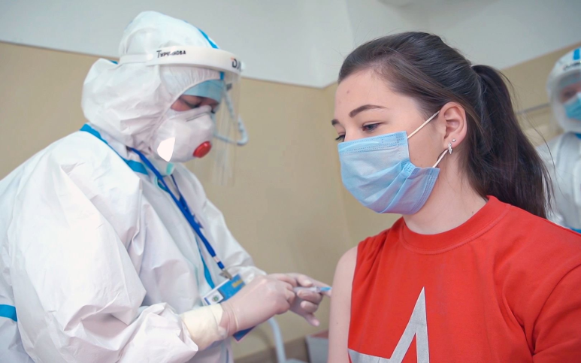
Для вакцинации детей используется инактивированная вакцина производства Китайской Народной Республики «Vero Cell», которая хорошо зарекомендовала себя в мировой практике. Согласно инструкции по медицинскому применению данная вакцина предназначена для проведения активной иммунизации населения в возрасте от 3 лет и старше. Министерством здравоохранения Республики Беларусь рекомендована активная иммунизация детей в возрасте от 12 до 17 лет включительно как наиболее социально активного и эпидемиологически значимого детского контингента.
Иммунизация проводится в соответствии с инструкцией по медицинскому применению иммунобиологического лекарственного средства, на основании общей характеристики лекарственного препарата и при отсутствии противопоказаний к вакцинации у ребенка. Для вакцинации детей родителям или законным представителям необходимо подписать информированное согласие.
Во всех лечебных учреждениях Гомельской области в настоящее время имеется достаточный запас вакцины против инфекции COVID-19. Привиться можно по месту жительства, а также в прививочных пунктах вне организаций здравоохранения.
С подробной информацией о пунктах вакцинации (режим работы, адреса и телефоны) можно ознакомиться на сайте Министерства здравоохранения Республики Беларусь в разделе «Вакцинация».

Вакцинация помогает сохранить здоровье, обезопасить себя, своих близких и родных. Не упускайте время для заботы о своем здоровье! Вакцинируйтесь сейчас.

